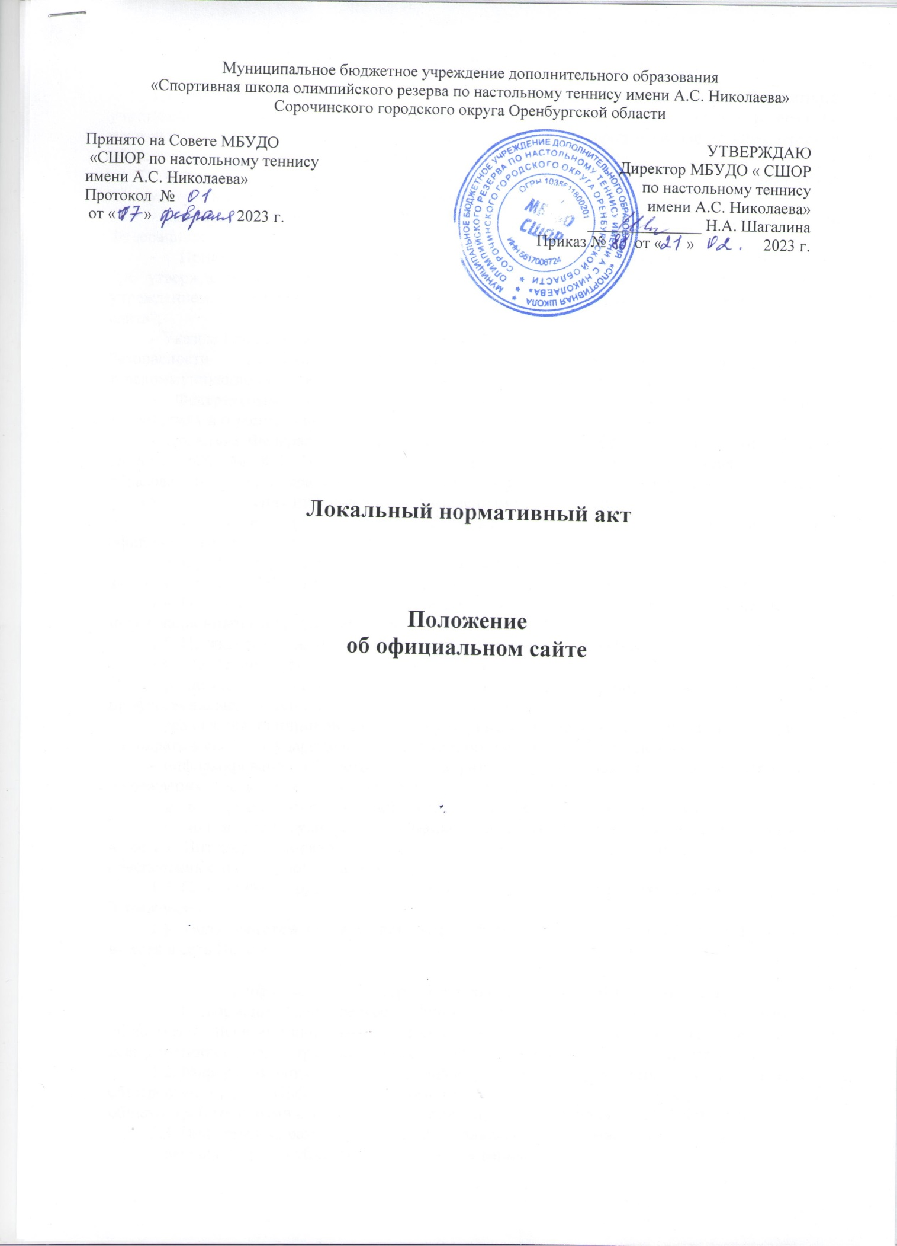

Муниципальное бюджетное учреждение дополнительного образования
«Спортивная школа олимпийского резерва по настольному теннису имени А.С. Николаева»
Сорочинского городского округа Оренбургской области

Принято на Совете МБУДО  «СШОР по настольному теннису  имени А.С. Николаева»  Протокол № 01  от «17 » февраля 2023 г. | УТВЕРЖДАЮ Директор МБУДО « СШОР по настольному теннису  имени А.С. Николаева» ______________ Н.А. Шагалина  Приказ №88 от «21» февраля 2023 г.

Локальный нормативный акт

Положение
об официальном сайте

1. Общие положения

1.1. Положение об официальном сайте (далее – Положение) муниципального бюджетного учреждения дополнительного образования «Спортивная школа олимпийского резерва по настольному теннису имени А.С. Николаева» Сорочинского городского округа Оренбургской области (далее Учреждение) разработано в соответствии с:
- Федеральным законом Российской Федерации от 04.12.2007 №329-ФЗ «О физической культуре и спорте в Российской Федерации», с изменениями;
- Федеральным законом от 29.12.2012 №273-ФЗ «Об образовании в Российской Федерации»;
- Приказом Минфина РФ от 21 июля 2011 г. N 86н с изменениями
"Об утверждении порядка предоставления информации государственным (муниципальным) учреждением, ее размещения на официальном сайте в сети Интернет и ведения указанного сайта";
- Указом Президента РФ от 17.03.2008 №351 "О мерах по обеспечению информационной безопасности Российской Федерации при использовании информационно-телекоммуникационных сетей международного информационного обмена";
- Федеральным законом от 27.07.2006 №149-ФЗ "Об информации, информационных технологиях и о защите информации";
- Приказом Федеральной службы по надзору в сфере образования и науки РФ от 14 августа 2020 № 831 "Об утверждении Требований к структуре официального сайта образовательной организации в информационно-телекоммуникационной сети "Интернет" и формату представления информации" (с изменениями и дополнениями).
1.2. Положение определяет статус, основные понятия, принципы организации и ведения официального сайта Учреждения.
1.3. Функционирование официального сайта Учреждения регламентируется действующим законодательством РФ, настоящим Положением, приказом директора Учреждения.
1.4. Официальный сайт Учреждения является электронным общедоступным информационным ресурсом, размещенным в сети "Интернет".
1.5. Целями создания официального сайта Учреждения являются:
– обеспечение открытости деятельности Учреждения;
– реализация прав граждан на доступ к открытой информации при соблюдении норм профессиональной этики и норм информационной безопасности;
– реализация принципов единства культурного и учебно-тренировочного пространства, демократического государственно-общественного управления Учреждением;
– информирование общественности о развитии и результатах уставной деятельности Учреждения, поступлении и расходовании материальных и финансовых средств;
– защита прав и интересов участников учебно-тренировочного процесса.
1.6. Положение регулирует информационную структуру официального сайта Учреждения в сети "Интернет", порядок размещения и обновления информации, а также порядок обеспечения его функционирования.
1.7. Положение принимается Советом Учреждения и утверждается директором Учреждения.
1.8. Пользователем сайта может быть любое лицо, имеющее технические возможности выхода в сеть Интернет

2. Информационная структура официального сайта Учреждения
2.1. Информационный ресурс официального сайта Учреждения формируется из общественно-значимой информации в соответствии с уставной деятельностью Учреждения для всех участников учебно-тренировочного процесса, деловых партнеров, заинтересованных лиц.
2.2. Информационный ресурс официального сайта Учреждения является открытым и общедоступным. Информация официального сайта Учреждения излагается общеупотребительными словами (понятными широкой аудитории) на русском языке.
2.3. Информация, размещаемая на официальном сайте Учреждения, не должна:
– нарушать права субъектов персональных данных;
– нарушать авторское право;
– содержать ненормативную лексику;
– унижать честь, достоинство и деловую репутацию физических и юридических лиц;
– содержать государственную, коммерческую или иную специально охраняемую тайну;
– содержать информационные материалы, содержащие призывы к насилию и насильственному изменению основ конституционного строя, разжигающие социальную, расовую, межнациональную и религиозную рознь, пропаганду наркомании, экстремистских религиозных и политических идей;
– содержать материалы, запрещенные к опубликованию законодательством РФ;
– противоречить профессиональной этике.
2.4. Размещение информации рекламно-коммерческого характера допускается только по согласованию с директором Учреждения. Условия размещения такой информации регламентируются Федеральным законом от 13.03.2006 № 38-ФЗ "О рекламе" и специальными договорами.
2.5. Информационная структура сайта определяется в соответствии с задачами реализации государственной политики в сфере образования, физической культуры и спорта.
2.6. Информационная структура официального сайта Учреждения формируется из двух видов информационных материалов: обязательных к размещению на сайте Учреждения (инвариантный блок) и рекомендуемых к размещению (вариативный блок).
2.7. Для размещения информации инвариантного блока на Сайте должен быть создан специальный раздел «Сведения об Учреждении» (далее специальный раздел).
Специальный раздел содержит следующие подразделы:
- Основные сведения, содержащие информацию о полном и сокращенном наименовании Учреждения, дате создания Учреждения, об учредителе, о месте нахождения Учреждения, режиме и графике работы, контактных телефонах и об адресах электронной почты;
- Структура и органы управления Учреждением, содержащие информацию о руководителе образовательной организации и его заместителе, о структуре и об органах управления Учреждения, в том числе о наименовании структурных подразделений, местах нахождения структурных подразделений.
- Документы, на главной странице размещаются следующие документы:
а) учредительные (Устав, свидетельства)
б) нормативно-правовые (законы, постановления, приказы и т.д.);
в) локальные нормативные акты Учреждения;
г) планы работы (план работы на год) и др.;
д) предписания органов, осуществляющих государственный контроль.
- Учебно-тренировочный процесс (образование)
Подраздел содержит информацию о реализуемых образовательных программах, о формах обучения, нормативных сроках обучения, о сроках действия государственной аккредитации образовательной программы, о языке, на котором осуществляется обучение, об использовании при реализации образовательной программы электронного обучения и дистанционных образовательных технологий, о календарном учебно-тренировочном графике с приложением его копии, о методических и об иных документах, разработанных в Учреждении, для обеспечения учебно-тренировочного процесса, о численности обучающихся по реализуемым образовательным программам за счет бюджетных ассигнований федерального бюджета, бюджетов субъектов Российской Федерации, местных бюджетов и по договорам, за счет средств физических и (или) юридических лиц, о языках.
- Федеральные стандарты
Подраздел содержит информацию о применяемых федеральных государственных образовательных стандартах.
- Руководство. Тренерско-педагогический состав.
Подраздел содержит информацию:
а) о руководителе Учреждения, его заместителях, руководителях филиалов образовательной организации (при их наличии), в том числе фамилию, имя, отчество (при наличии) руководителя, его заместителей, должность руководителя, его заместителей, контактные телефоны, адреса электронной почты.
б) о персональном составе тренеров-преподавателей, спортсменов-инструкторов с указанием уровня образования, квалификации и опыта работы, в том числе фамилию, имя, отчество (при наличии) работника, занимаемую должность (должности), ученую степень (при наличии), ученое звание (при наличии), наименование направления подготовки и (или) специальности, данные о повышении квалификации и (или) профессиональной переподготовке (при наличии), общий стаж работы, стаж работы по специальности.
- Материально-техническое обеспечение и оснащенность учебно-тренировочного процесса.
Подраздел содержит информацию о материально-техническом обеспечении учебно-тренировочной деятельности, в том числе сведения о наличии оборудованных объектов для проведения практических занятий, объектов спорта, средств обучения и воспитания, об условиях охраны здоровья обучающихся, о доступе к информационным системам и информационно-телекоммуникационным сетям.
- Стипендия и иные виды материальной поддержки.
Подраздел содержит информацию о наличии и условиях предоставления стипендий, о наличии общежития, интерната, количестве жилых помещений в общежитии, интернате для иногородних обучающихся, формировании платы за проживание в общежитии и иных видов материальной поддержки обучающихся, о трудоустройстве выпускников.
- Платные образовательные услуги.
Подраздел содержит информацию о порядке оказания платных образовательных услуг (образец договора, об утверждении стоимости обучения по каждой образовательной программе).
- Финансово-хозяйственная деятельность.
Подраздел содержит информацию об объеме образовательной деятельности, финансовое обеспечение которой осуществляется за счет бюджетных ассигнований федерального бюджета, бюджетов субъектов Российской Федерации, местных бюджетов, по договорам, за счет средств физических и (или) юридических лиц, о поступлении финансовых и материальных средств и об их расходовании по итогам финансового года. Муниципальное задание и отчеты о его выполнении. План финансово – хозяйственной деятельности. Отчет о результатах деятельности муниципального учреждения и об использовании закрепленного за ним муниципального имущества.
- Вакантные места для приема (перевода).
Подраздел содержит информацию о количестве вакантных мест для приема (перевода) по каждой образовательной программе.
- Доступная среда.
Подраздел содержит информацию о специально-оборудованных учебных кабинетах, об объектах для проведения практических занятий, приспособленных для использования инвалидами и лицами с ограниченными возможностями здоровья, об объектах спорта, приспособленных для использования инвалидами и лицами с ограниченными возможностями здоровья, о средствах обучения и воспитания, об обеспечении беспрепятственного доступа в здание образовательной организации, о специальных условиях охраны здоровья, о доступе к информационным системам и информационного-телекоммуникационным сетям, об электронных образовательных ресурсах, о наличии специальных технических средств обучения коллективного и индивидуального пользования, о наличии условий для беспрепятственного доступа в общежитие, интернат, о количестве жилых помещений в общежитии, интернате, приспособленных для использования инвалидами и лицами с ограниченными возможностями здоровья.
- Международное сотрудничество.
- Подраздел содержит информацию о заключенных и планируемых к заключению договорах с иностранными международными организациями по вопросам образования и спорта (при наличии), о международной аккредитации образовательных программ (при наличии).
2.8. Информационные материалы вариативного блока могут быть расширены Учреждением и должны отвечать требованиям пунктов 2.1, 2.2, 2.3, 2.4 и 2.5 настоящего Положения.
2.9. Информационное наполнение сайта осуществляется в порядке, определяемом приказом директора Учреждения.

3. Порядок размещения и обновления информации на официальном сайте
3.1. Учреждение обеспечивает координацию работ по информационному наполнению официального сайта.
3.2. Учреждение самостоятельно или по договору с третьей стороной обеспечивает:
– размещение материалов на официальном сайте Учреждения в текстовой и (или) табличной формах, а также в форме копий документов;
– доступ к размещенной информации без использования программного обеспечения, установка которого на технические средства пользователя информации требует заключения лицензионного или иного соглашения с правообладателем программного обеспечения, предусматривающего взимание с пользователя информации платы;
– защиту информации от уничтожения, модификации и блокирования доступа к ней, а также иных неправомерных действий в отношении нее;
– возможность копирования информации на резервный носитель, обеспечивающий ее восстановление;
– защиту от копирования авторских материалов;
– постоянную поддержку официального сайта Учреждения в работоспособном состоянии;
– взаимодействие с внешними информационно телекоммуникационными сетями, сетью "Интернет";
– проведение регламентных работ на сервере;
– разграничение доступа персонала и пользователей к ресурсам официального сайта и правам на изменение информации.
3.3. Содержание официального сайта Учреждения формируется на основе информации, предоставляемой участниками учебно-тренировочного процесса Учреждения.
3.4. Подготовка и размещение информационных материалов инвариантного блока официального сайта Учреждения регламентируется приказом директора Учреждения.
3.5. Список лиц, обеспечивающих подготовку, обновление и размещение материалов инвариантного блока официального сайта Учреждения, обязательно предоставляемой информации и возникающих в связи с этим зон ответственности, утверждается приказом директора Учреждения.
3.6. Официальный сайт Учреждения размещается по адресу: http://sdyshor-sor.ru/ обязательным предоставлением информации об адресе Учредителю.
3.7. Адрес официального сайта Учреждения и адрес электронной почты Учреждения отражаются на официальном бланке Учреждения.
3.8. При изменении устава и иных документов Учреждения, подлежащих размещению на официальном сайте Учреждения, обновление соответствующих разделов сайта производится не позднее 10 рабочих дней после утверждения указанных документов.

4. Ответственность и обязанности за обеспечение функционирования официального сайта Учреждения
4.1. Обязанности лиц, назначенных приказом директора Учреждения:
– обеспечение взаимодействия с третьими лицами на основании договора и обеспечение постоянного контроля за функционированием официального сайта Учреждения;
– своевременное и достоверное предоставление информации третьему лицу для обновления инвариантного и вариативного блоков;
– предоставление информации о достижениях и новостях Учреждения не реже двух раз в год.
4.2. Для поддержания работоспособности официального сайта Учреждения в сети "Интернет" возможно заключение договора с третьим лицом (при этом на третье лицо возлагаются обязанности, определенные п. 3.2 Положения).
4.3. При разделении обязанностей по обеспечению функционирования официального сайта Учреждения между участниками учебно-тренировочного процесса и третьим лицом обязанности первых прописываются в приказе руководителя Учреждения, обязанности второго – в договоре Учреждения с третьим лицом.
4.4. Иные (необходимые или не учтенные Положением) обязанности, могут быть прописаны в приказе руководителя Учреждения или определены договором Учреждения с третьим лицом.
4.5. Дисциплинарная и иная предусмотренная действующим законодательством РФ ответственность за качество, своевременность и достоверность информационных материалов возлагается на ответственных лиц Учреждения, согласно п. 3.5 Положения.
4.6. Порядок привлечения к ответственности лиц, обеспечивающих создание и функционирование официального сайта Учреждения по договору, устанавливается действующим законодательством РФ.
4.7. Лица, ответственные за функционирование официального сайта, несут ответственность:
– за отсутствие на официальном сайте Учреждения информации, предусмотренной п. 2.7. Положения;
– за нарушение сроков обновления информации в соответствии с п. 3.8, Положения;
– за размещение на официальном сайте Учреждения информации, противоречащей п.п. 2.4, 2.5 Положения;
– за размещение на официальном сайте Учреждения недостоверной информации.

5. Финансовое, материально-техническое обеспечение функционирования официального сайта Учреждения
5.1. Оплата работы ответственных лиц по обеспечению функционирования официального сайта Учреждения из числа участников учебно-тренировочного процесса производится согласно Положению об оплате труда работников Учреждения.
5.2. Оплата работы третьего лица по обеспечению функционирования официального сайта Учреждения производится на основании договора, заключенного в письменной форме, за счет средств субсидии на финансовое обеспечение выполнения муниципального задания.

